***EGÉSZSÉGFEJLESZTŐ TÍPUSÚ SPORT MOZGÁSOK VÉGZÉSE***

**Program: EFOP-1.8.6-17-2017-00031**

**A FELNŐTT LAKOSSÁG PREVENCIÓS CÉLÚ EGÉSZSÉGFEJLESZTÉSE A SZABADIDŐSPORT RÉVÉN**

**Program időpontja:**

**2018.06.16. 10:00 – 18:00**

**Program helyszíne:**

**Fertő tavi strand**

**Mozgásformák:**

**Kajak-kenu, Strandröplabda, Lábtengó, Játszóház**

**Pszichológus, Gyógytornász, Dietetikus - Előadás és interaktív beszélgetés**

­­­­­­­­­**Jelentkezés:**

**További részletek és információk az SVSZSZ Facebook oldalán.**

**Előzetes regisztráció nem szükséges.**

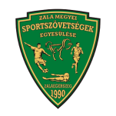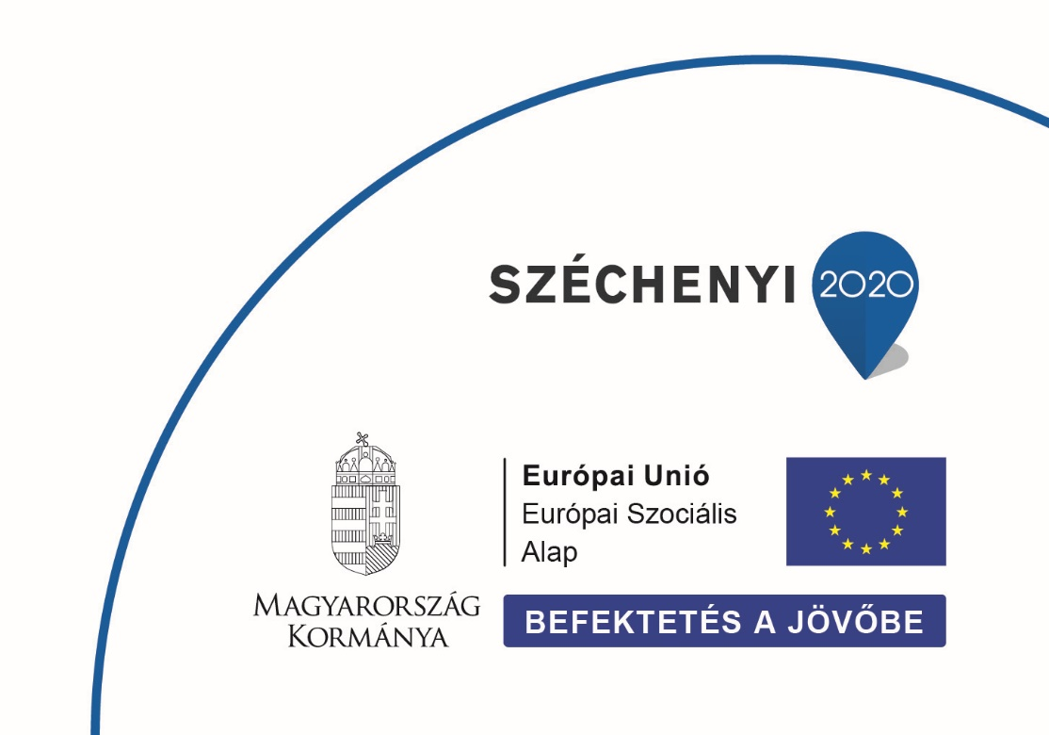

**ZMSE ZALA MEGYEI SPORTSZÖVETSÉGEK EGYESÜLÉSE 8900 ZALAEGERSZEG BÍRÓ MÁRTON U. 37/A**